
UNIVERSIDADE ESTADUAL DO CEARÁ

CURSO DE FÍSICA
ROBSON WILLIAM GOMES BONFIM

a percepção dos alunos de ensino médio acerca dO CONCEITO DE MUDANÇA DE FASE DO FERRO

FORTALEZA
2008
UNIVERSIDADE ESTADUAL DO CEARÁ

ROBSON WILLIAM GOMES BONFIM

a percepção dos alunos de ensino médio acerca dO CONCEITO DE MUDANÇA DE FASE DO FERRO

FORTALEZA
2008
ROBSON WILLIAM GOMES BONFIM

a percepção dos alunos de ensino médio acerca dO CONCEITO DE MUDANÇA DE FASE DO FERRO

Monografia apresentada ao Curso de Física da Universidade Estadual do Ceará como requisito para obtenção do grau de licenciatura.

Orientador (a): Professora Drª. Eloísa Maia Vidal

FORTALEZA
2008
UNIVERSIDADE ESTADUAL DO CEARÁ

CURSO DE FÍSICA

TERMO DE APROVAÇÃO

a percepção dos alunos de ensino médio acerca dO CONCEITO DE MUDANÇA DE FASE DO FERRO

Por

ROBSON WILLIAM GOMES BONFIM

Este estudo monográfico foi apresentado no dia ______ do mês _________________ de 2008 como requisito parcial para obtenção do título de licenciatura em Física da Universidade Estadual do Ceará, tendo sido aprovado com nota ______ pela banca examinadora composta pelos professores:

BANCA EXAMINADORA

_____________________________________________
Profª. Drª. Eloísa Maia Vidal
Orientadora – UECE

_____________________________________________
Prof^{o(a).}
Examinador – UECE

_____________________________________________
Prof^{o(a).}
Examinador – UECE

AGRADECIMENTOS

Aos meus pais, José William Bezerra Bonfim (in memoriam) e Irene Gomes Bezerra, pelo amor, dedicação, incentivo e pela compreensão em todos os momentos em que priorizei os estudos.

Ao meu irmão, Gurhgel Presley Gomes Bonfim que se tornou, para mim, um exemplo de aluno dedicado e assíduo me auxiliando sempre que necessário.

A minha noiva, Flávia Raphaele Santiago Ferreira, pela compreensão, motivação, apoio, paciência, incentivo e colaboração na conclusão do trabalho.

A minha orientadora, Professora Eloísa Maia Vidal, por acreditar no conceito desse projeto e pela transposição de conhecimento.

Aos amigos, Jackson Teixeira, Flávia Danielle, Carlos Roberto, Thiago Ribeiro, Felipe Gadelha e Gean Cleber pelo companheirismo e incentivo durante todo período acadêmico.

A minha tia Marina Pessoa Gomes pelas palavras de incentivo e informações referentes à história da educação no Brasil.

A Comunidade Católica Coração de Jesus, pela compreensão de minha ausência e pela interseção durante esse período de formação superior.

A diretora do colégio Luiz Girão, Francisca Telma Araújo da Cruz que gentilmente permitiu que esta pesquisa fosse aplicada aos alunos da instituição.

Á todos os alunos que enriqueceram este trabalho participando do preenchimento do questionário.

E principalmente a Deus que possibilitou a realização e conclusão desta importante etapa em minha vida.

Seu propósito é fazer seu público ver o que você viu, ouvir o que você ouviu, sentir o que você sentiu. Detalhes relevantes, expressos numa linguagem concreta e colorida são a melhor forma de recriar o incidente como aconteceu e desenhá-lo para as pessoas.

Dale Carnegie

RESUMO

Esta monografia é o resultado do estudo sobre a percepção dos alunos do ensino médio acerca do conceito de mudança de fase do ferro. A pesquisa tem como objetivo geral analisar a importância dos conceitos físicos através de um estudo de caso com base na percepção dos alunos de Ensino Médio acerca do processo de mudança de fase ocorrido com o ferro numa empresa de siderurgia. A apuração dos dados foi feita através de um questionário estruturado aplicado no 2º ano do ensino médio que buscou quantificar e qualificar resultados da compreensão do aluno a cerca do processo de mudança de fase do ferro, a correlação da teoria estudada em sala de aula com exemplos observados no dia-a-dia e a opinião dos alunos a respeito do ensino da física ministrado na escola, mencionando a utilidade no dia-a-dia do que é aprendido em sala de aula, assim como pontos críticos e sugestões referente à disciplina. Observou-se com os dados apurados em campo que a metodologia de ensino da Física ainda não aderiu às exigências dos parâmetros curriculares nacional. Com a aplicação do questionário, viu-se que é necessária uma verdadeira adesão às reformas do ensino, amparada pelos art. 35 e 36 da LDB destacando os conceitos de interdisciplinaridades e de contextualização ressaltando a proposta curricular atual.

Palavras chave: Mudança de fase, ferro, ensino médio, interdisciplinaridades e contextualização.

ABSTRACT

This monograph is the result of the study about the students' of the medium teaching perception concerning the concept of change of phase of the iron. The research has as general objective to analyze the importance of the physical concepts through a case study with base in the students' of Medium Teaching perception concerning the process of phase change happened with the iron in a metallurgy company. The selection of the data was made through a structured questionnaire applied in the 2 year of the medium teaching that looked for to quantify and to qualify results of the understanding of the student the about of the process of change of phase of the iron, the correlation of the theory studied in class room with examples observed in the day-to-day and the students' opinion regarding the teaching of the physics teaching in the school, mentioning the usefulness in the day-to-day than it is learned in class room, as well as critical points and suggestions regarding the discipline. It was observed with the data hurried in field that the methodology of teaching of the Physics didn't still stick to the demands of the parameters national curriculums. With the application of the questionnaire, he/she saw him that is necessary a true adhesion the reforms of the teaching, aided by the art. 35 and 36 of LDB highlighting the interaction among the disciplines concepts and of context standing out the proposal current curricular.

Key Words : Phase change, iron, medium teaching, interaction among the disciplines and context.

LISTA DE GRÁFICOS

Gráfico 1 | Efetivos x Desistentes.......................................................... | 36
Gráfico 2 | Amostra da população: questionário aplicado .................... | 38
Gráfico 3 | Descrição do fluxo quanto ao entendimento do aluno ........ | 42
Gráfico 4 | Identificação das fases do ferro .......................................... | 45
Gráfico 5 | Mudanças de fase observadas no dia-a-dia ....................... | 47
Gráfico 6 | Fenômenos associados a mudanças de fases percebidas pelos alunos ........................................................................ | 48
Gráfico 7 | Avaliação do entendimento da turma do 2º ano A – manhã | 49
Gráfico 8 | Avaliação do entendimento da turma do 2º ano C – tarde... | 49
Gráfico 9 | Satisfação dos alunos acerca do ensino da Física.............. | 50
Gráfico 10 | Satisfação dos alunos do 2º ano – A e C............................. | 51

LISTA DE FIGURAS

Figura 1 | Mudanças de fase............................................................. | 26
Figura 2 | Mudanças de estado de agregação.................................. | 27
Figura 3 | Mudanças de fase do ferro no processo siderúrgico......... | 28
Figura 4 | Descrição dos alunos a cerca do processo de mudança de fase do ferro.................................................................. | 39
Figura 5 | Fluxo parcialmente correto................................................ | 43
Figura 6 | Fluxo sem coerência.......................................................... | 43

LISTA DE TABELAS

TABELA 1 | Quantidade de alunos do 2º ano.................................... | 37
TABELA 2 | Ilustração do fluxo do processo siderúrgico ................... | 41
TABELA 3 | Identificação da fase do ferro no processo siderúrgico.. | 44

SUMÁRIO

Introdução…..…………………………...…………………………... | 11
Capítulo 1 - O Ensino Médio no Brasil...................................... | 15
1.1 Mudanças no Ensino Médio …………………………………………....... | 18
Capítulo 2 – A Termodinâmica .................................................. | 23
2.1 Mudança de Fase................................................................................... | 24
Capítulo 3 - Metodologia de pesquisa...................................... | 30
3.1 Local da pesquisa ................................................................................. | 32
3.2 População e amostra ............................................................................ | 32
3.3 Instrumentos e técnicas de coleta de dados ...................................... | 34
3.4 Técnicas de análise e sistemas utilizados .......................................... | 35
Capítulo 4 – Análise de dados e resultados............................. | 36
4.1 Caracterização do cenário da pesquisa .............................................. | 36
4.2 Compreensão do aluno a cerca do processo de mudança de fase do ferro ......................................................................................................... | 38
4.2.1 Desenho do fluxo do processo ……………………………..................... | 39
4.2.2 Identificação da fase do ferro no processo siderúrgico......................... | 44
4.3 Correlação da teoria estudada em sala de aula com exemplos observados no dia-a-dia.............................................................................. | 46
4.4 O ensino da física ministrado na escola e sua utilidade no dia-a-dia.................................................................................................................. | 50
5 Conclusão…............................................................................. | 53
Referências...... …………………………....................................... | 56
Anexo I – Mudança de fase do ferro no processo siderúrgico....................... | 58
Anexo II – Questionário Avaliativo ................................................................ | 59

1 INTRODUÇÃO

A educação representa um grande recurso para o desenvolvimento de um país. É a força motriz, por excelência, a base por trás de qualquer desenvolvimento econômico, social e tecnológico. Nas duas últimas décadas, o Brasil vem implementando algumas mudanças na educação básica, fruto de compromissos internacionais, a exemplo da Conferência do Jomtiem, dos objetivos do milênio e outros. No Brasil, a educação básica é composta pela Educação Infantil, Ensino Fundamental e Ensino Médio e de acordo com a última Lei de Diretrizes e Bases da Educação Nacional (LDB N° 9394/96), artigos 21 e 22, o objetivo da educação básica é assegurar a todos os brasileiros a formação comum indispensável para o exercício da cidadania e fornecer-lhes os meios para progredir no trabalho e em estudos posteriores.

No mundo contemporâneo, o papel do Ensino Médio para a vida dos jovens torna-se cada vez mais decisivo. Por ser a etapa final da Educação Básica, atende a população que se encontra na faixa etária de 15 anos e mais, momento que esta se prepara para enfrentar os desafios da vida adulta, consolidam valores e atitudes, elaboram projetos de vida, encerram um ciclo de transformações no qual se instrumentalizam para assumir responsabilidades e se inserir no mundo do trabalho.

A formação de nível médio precisa ser eficiente para que essa etapa da vida escolar não seja encarada apenas como um momento que exige continuidade, via universidade. Ela pode e deve ser vista como um nível de escolaridade com terminalidade, e para isso torna-se imprescindível identificar formas de transmitir o conhecimento mostrando a importância do papel desempenhado pelo ensino no dia-a-dia.

O ensino de Física nesta etapa de escolaridade é cercado por acentuado grau de desinteresse e desmotivação por parte dos alunos, que não conseguem vislumbrar o significado e a pertinência dos conhecimentos físicos para o mundo que vive. Agregue-se a isso, as incipientes e pouco atrativas metodologias utilizadas pelos professores no ensino desta disciplina.

A presente monografia procura investigar o entendimento dos alunos acerca de alguns conceitos de termodinâmica, campo da Física de grande importância, que trabalha as relações entre calor, temperatura, trabalho e energia, mas que os alunos têm dificuldades de aplicá-la no dia-a-dia. Na visão de Ofugi (2001),

(..) os exercícios ou problemas jamais tratarão de casos reais, estabelecendo sempre situações ideais. Algumas observações são muito freqüentes ao longo da dinâmica no Ensino Médio, como:
- exclua a resistência do ar;
- considere o plano perfeitamente liso e sem atrito;
- despreze as dimensões do corpo e;
- considere o valor de g constante durante o movimento. (OFUGI, 2001, p.65 )

A partir desse contexto foi possível apontar um problema enfrentado pelos alunos do Ensino Médio na disciplina de Física e estabelecer objetivos para buscar atender à problemática apontada.

Segundo Lakatos e Marconi (2001, p. 102), “o objetivo geral está ligado a uma visão global e abrangente do tema, relacionando-se com o conteúdo intrínseco, quer dos fenômenos e eventos, quer das idéias estudadas” (p.102). Leite (2004), por sua vez, afirma que objetivo geral é o que se pretende alcançar. Refere-se a uma visão global e abrangente do problema. Assim, a presente pesquisa tem como objetivo geral analisar a importância dos conceitos físicos através de um estudo de caso com base na percepção dos alunos de Ensino Médio acerca do processo de mudança de fase ocorrido com o ferro numa empresa de siderurgia.

Os objetivos específicos devem conduzir ao alcance do objetivo geral. Segundo Lakatos e Marconi (2001), “os objetivos específicos têm a função intermediária e instrumental, permitindo, de um lado, atingir o objetivo geral e, de outro, aplicar este a situações particulares” (p.102).Determinam as etapas a serem cumpridas devendo expressar apenas uma idéia, vinculando-se a solução do problema. Podem obedecer a seguinte ordem: exploratório, descritivo, explicativo e sua principal função é ajudar na consecução do objetivo geral. (LEITE, 2004, p. 151).

No caso deste trabalho são propostos os seguintes objetivos específicos:

- Constatar o nível de compreensão do aluno acerca do processo de mudança de fase do ferro no processo siderúrgico.
- Analisar a correlação existente entre a teoria ensinada em sala de aula com a aplicação da física no dia-a-dia.
- Propor mecanismos que contribuam para que o estudo da física seja mais atrativo para os alunos do ensino médio.

Do ponto de vista metodológico, o trabalho se caracteriza como de natureza exploratória e descritiva. Relacionada aos meios de investigação, trata-se de um levantamento e considerando a natureza das variáveis estudadas, o estudo pode ser classificado como uma pesquisa qualitativa.

Como instrumento para coleta de dados a fonte primária será um questionário estruturado e como fontes secundárias serão utilizadas referências bibliográficas e documentos oficiais.

O trabalho está estruturado em quatro partes, que são: referencial teórico, metodologia, resultados e análise de dados e conclusão.

O capítulo um aborda questões relacionadas ao ensino médio, como era a sua estrutura há vinte anos, as dificuldades oriundas da metodologia, e o modelo de ensino que formou os jovens atuais. Menciona também os princípios definidos pela LDB, também as diretrizes para uma pedagogia de qualidade de acordo com o PCN (Parâmetros Curriculares Nacionais). O segundo capítulo discute a descoberta da termodinâmica, aprofundando-se na teoria das mudanças de fase e algumas de suas aplicações no dia-a-dia. O terceiro capítulo apresenta a metodologia da pesquisa e procedimentos pertinentes aplicados na coleta e análise de dados. São apresentados a caracterização da pesquisa, expondo sua natureza, o local, a população, a amostra, o período, as variáveis de estudo, os tipos e fontes de informação, os instrumentos e técnicas de coleta de dados e de análise, bem como os sistemas utilizados.

O capítulo quatro apresenta a análise dos dados e as estatísticas obtidas do questionário estruturado aplicado na Escola de Ensino Fundamental e Médio Luiz Girão, alvo da pesquisa, descrevendo as concepções alternativas dos alunos. Finalmente são apresentadas as conclusões que incluem as limitações que foram identificadas durante o desenvolvimento do projeto e as recomendações estratégicas com base no que foi coletado.

Capítulo 1 - O Ensino Médio no Brasil

O Programa Estratégico de Desenvolvimento elaborado em 1967, na vigência dos acordos MEC/USAID (United States Agency for International Development), propunha a “reformulação do ensino médio, para construir, com o primário, um sistema fundamental que, atendendo à elevação do padrão qualitativo, assegure a formação básica do educando e sua preparação para as atividades econômicas na indústria, agricultura e serviços”. Cunha (2000) salienta que, além dos planos e ações referidos anteriormente, relacionados a um novo tipo de ginásio, os Pareceres de Nº 466/69 e 793/69 do Conselho Federal de Educação recomendaram a revisão da Lei de Diretrizes e Bases da Educação Nacional. Assim, em 11 de agosto de 1971 é promulgada a Lei Nº 5.692, trazendo em seu bojo a profissionalização compulsória.

No regime político em que se equacionava a economia, anunciando a euforia do “milagre econômico brasileiro”, os objetivos principais da Lei Nº 5.692/71 eram o de assegurar a ampliação da oferta do ensino de 1º grau, para garantir formação e qualificação mínimas à inserção de grande parcela da classe trabalhadora no processo produtivo taylorista-fordista, cujos postos de trabalho ainda exigiam pouca qualificação; e o de criar condições para a formação de mão-de-obra habilitada a ocupar cargos da administração pública e da indústria, de modo a favorecer o processo de importação tecnológica e de modernização que se pretendia para o país. “O Plano Decenal da Aliança para o Progresso e o Conselho Interamericano Econômico e Social (CIES), da Secretaria da Organização dos Estados Americanos para assuntos culturais, científicos e de informação, indicava com desconcertante franqueza que educador e educando haviam se transformado em capital humano” (Shiroma, 2000, p. 36).

Neste sentido, a Lei Nº 5.692/71 ao generalizar a profissionalização no ensino médio deixou de limitar a educação profissional às instituições que se dedicavam, há décadas, à formação profissional, surgindo, então, inúmeros cursos sem investimento apropriado e perdidos no interior de um segundo grau supostamente profissionalizante e de baixa qualidade. A responsabilidade da oferta se deu de modo difuso, acelerando a queda da qualidade do ensino nas redes municipal e estadual. As escolas técnicas da rede federal de ensino que tinham por vocação, desde a sua criação, ministrar cursos de formação de jovens para atuarem na área da indústria, deram continuidade a sua missão.

Cabe ressaltar que foi necessária ampla divulgação dos cursos profissionalizantes de 2º grau, na década de 1970, uma vez que no Brasil os cursos profissionais, inicialmente de caráter assistencialista, destinavam-se “aos miseráveis, aos órfãos, aos abandonados, aos delinqüentes”, depois “à infância e à juventude, a que faltarem os recursos necessários à educação em instituições particulares”, e, mais tarde, à “formação de operários”. Desta maneira, a desvalorização dos cursos de formação profissional no 2º grau, por parte das famílias de classe média foi grande.

Cunha (2000) aponta que foi empreendida uma campanha de estímulo ao ensino profissionalizante por meio da valorização do trabalho técnico, no sentido de minimizar a diferença entre o valor atribuído ao trabalho técnico de nível médio e o trabalho exercido por profissionais de nível superior. É publicado, então, o Caderno de Profissões, distribuído gratuitamente, apresentando comentários sobre as profissões de nível médio e entrevistas que “diziam existirem boas oportunidades ocupacionais para técnicos, já que alguns ganhavam até mais do que um engenheiro” (CUNHA, 2000, p. 183).

Nesse cenário, nota-se que o currículo proposto para a formação do técnico de nível médio buscou, sob a aparência de promover a integração entre os conteúdos do núcleo comum e da parte diversificada ou ainda, entre a então denominada parte de cultura geral e parte diversificada ou educação geral e formação especial - oferecer a formação de jovens e adultos atendendo às necessidades estritas do mercado de trabalho. Nesta fase, a política educacional tinha como finalidade o desenvolvimento econômico da nação, ou seja, a formação do capital humano - vínculo estreito entre educação e mercado de trabalho. A política desenvolvimentista moldou o capital humano com a modernização de hábitos de consumo, integração da política educacional aos planos gerais de desenvolvimento e segurança nacional, defesa do Estado, controle político-ideológico da vida intelectual e cultural do país.

De acordo com Frigotto, Ciavatta e Ramos (2004), “poder-se-ia dizer que a profissionalização compulsória no ensino secundário instituída pela Lei Nº 5.692/71 promoveria a superação do dualismo neste nível de ensino” (p. 11). Porém, o restabelecimento do dualismo estrutural foi efetivado com a Lei Nº 7.044/82, facultando, ou não, às instituições de ensino oferecer o ensino profissional, no sentido de atender às pressões não só de alunos e seus responsáveis, da burocracia estatal, dos empresários do ensino, como também das tradicionais instituições de formação profissional à implantação do ensino técnico nas escolas que originariamente preparavam candidatos para o ensino superior.

Com a extinção da profissionalização compulsória no ensino de 2º grau, o dualismo passa a diferir do período anterior à LDB de 1961, uma vez que a equivalência entre os cursos propedêuticos e técnicos está preservada. Assim, este dualismo passa a se caracterizar, não pela impossibilidade daqueles que cursavam o ensino técnico ingressarem no ensino superior, mas, sim, no plano dos valores e dos conteúdos da formação.

No primeiro caso, o ideário social mantinha o preceito de que o ensino técnico destinava-se aos filhos das classes trabalhadoras cujo horizonte era o mercado de trabalho, e não o ensino superior. No segundo caso, enquanto a Lei Nº. 5.692/71 determinava que na carga horária mínima prevista para o ensino técnico de 2º grau (2.200 horas) houvesse a predominância da parte especial em relação à geral, a Lei Nº. 7.044/82, ao extinguir a profissionalização compulsória, considerou que nos cursos não profissionalizantes as 2.200 horas pudessem ser totalmente destinadas à formação geral. Com isto, os estudantes que cursavam o ensino técnico ficavam privados de uma formação básica plena que, por sua vez, predominava nos cursos propedêuticos, dando àqueles que cursavam esses cursos, vantagens em relação às condições de acesso ao ensino superior e à cultura em geral. (Frigotto; Ciavatta; Ramos, 2004, p.11).

Os Parâmetros Curriculares Nacionais para o Ensino Médio (PCNEM) afirmam que nas décadas de 1960 e 1970, considerando o nível de desenvolvimento da industrialização na América Latina, a política educacional vigente priorizou a formação de especialistas capazes de dominar a utilização de maquinarias ou de dirigir processos de produção. Esta tendência levou o Brasil, na década de 1970 a propor a profissionalização compulsória, estratégia que também visava a diminuir a pressão da demanda sobre o Ensino Superior.

1.1 Mudanças no Ensino Médio

Na década de 1990 surgiu um desafio de outra ordem. O volume de informações produzido em decorrência das novas tecnologias é constantemente superado, colocando novos parâmetros para a formação dos cidadãos. Não se trata mais de só acumular conhecimentos.

O novo currículo no Ensino Médio foi elaborado a partir de dois fatores: as mudanças estruturais que decorrem da chamada “revolução do conhecimento”, alterando o modo de organização do trabalho e as relações sociais; e a expansão crescente da rede pública, que deverá atender a padrões de qualidade que se coadunem com as exigências desta sociedade.

A Lei Nº 9394, de 20 de dezembro de 1996, denominada Lei de Diretrizes e Bases da Educação Nacional (LDB), estabelece a regulamentação específica e uma composição curricular mínima obrigatória. Essa lei que estabelece as Diretrizes e Bases da Educação Nacional prevê em seu artigo 9 inciso IV, entre as incumbências da União,

estabelecer, em colaboração com os Estados, o Distrito Federal e os Municípios, competências e diretrizes para a educação infantil, o ensino fundamental e o ensino médio, que nortearão os currículos e seus conteúdos mínimos, de modo a assegurar formação básica comum.

O caráter de educação básica do ensino médio ganha conteúdo concreto quando, em seus artigos 35 e 36, a LDB estabelece suas finalidades, traça as diretrizes gerais para a organização curricular e define o “perfil de saída” do educando:

Artigo 35 – O ensino médio, etapa final da educação básica, com duração mínima de três anos, terá como finalidades:
- a consolidação e o aprofundamento dos conhecimentos adquiridos no ensino fundamental, possibilitando o prosseguimento de estudos;
- a preparação básica para o trabalho e a cidadania do educando, para continuar aprendendo, de modo a ser capaz de se adaptar com flexibilidade a novas condições de ocupação ou aperfeiçoamento posteriores;
- o aprimoramento do educando como pessoa humana, incluindo a formação ética e o desenvolvimento da autonomia intelectual e do pensamento crítico;
- a compreensão dos fundamentos científico-tecnológicos dos processos produtivos, relacionando a teoria com a prática, no ensino de cada disciplina.

Artigo 36 – O currículo do ensino médio observará o disposto na Seção I deste capítulo e as seguintes diretrizes:
- destacará a educação tecnológica básica, a compreensão do significado da ciência, das letras e das artes; o processo histórico de transformação da sociedade e da cultura; a língua portuguesa como instrumento de comunicação, acesso ao conhecimento e exercício da cidadania;
- adotará metodologias de ensino e de avaliação que estimulem a iniciativa dos estudantes;
- será incluída uma língua estrangeira moderna, como disciplina obrigatória, escolhida pela comunidade escolar, e uma segunda, em caráter optativo dentro das disponibilidades da instituição.
- serão incluídas a Filosofia e a Sociologia como disciplinas obrigatórias em todas as séries do ensino médio. (Incluído pela Lei Nº. 11.684, de 2008).

§ 1º Os conteúdos, as metodologias e as formas de avaliação serão organizados de tal forma que ao final do ensino médio o educando demonstre:
I - domínio dos princípios científicos e tecnológicos que presidem a produção moderna;
II - conhecimento das formas contemporâneas de linguagem;

§ 2º Os cursos do ensino médio terão equivalência legal e habilitarão ao prosseguimento de estudos.

A identidade do Ensino Médio, na atual reforma, tem sido constituída pedagogicamente com base em um currículo diversificado e flexibilizado. Esse é considerado o grande eixo das mudanças neste nível de ensino. Socialmente, a identidade do Ensino Médio está condicionada à incorporação das necessidades locais – características dos alunos e participação de professores e famílias na configuração do que é adequado a cada escola. O novo currículo envolve a base comum nacional e a parte diversificada, com conteúdos e habilidades a serem definidos clara e livremente pelos sistemas de ensino e pelas escolas, observando os princípios pedagógicos de identidade, diversidade e autonomia, como forma de adequação às necessidades dos alunos e ao meio social (artigo 7º).

De acordo com a resolução CEB Nº 3, o artigo 7º afirma que na observância da identidade, diversidade e autonomia, os sistemas de ensino e as escolas, na busca da melhor adequação possível às necessidades dos alunos e do meio social:

I - desenvolverão, mediante a institucionalização de mecanismos de participação da comunidade, alternativas de organização institucional que possibilitem:

a) identidade própria enquanto instituições de ensino de adolescentes, jovens e adultos, respeitadas as suas condições e necessidades de espaço e tempo de aprendizagem;
b) uso das várias possibilidades pedagógicas de organização, inclusive espaciais e temporais;
c) articulações e parcerias entre instituições públicas e privadas, contemplando a preparação geral para o trabalho, admitida a organização integrada dos anos finais do ensino fundamental com o ensino médio;

II - fomentarão a diversificação de programas ou tipos de estudo disponíveis, estimulando alternativas, a partir de uma base comum, de acordo com as características do alunado e as demandas do meio social, admitidas as opções feitas pelos próprios alunos, sempre que viáveis técnica e financeiramente;
III - instituirão sistemas de avaliação e/ou utilizarão os sistemas de avaliação operados pelo Ministério da Educação e do Desporto, a fim de acompanhar os resultados da diversificação, tendo como referência as competências básicas a serem alcançadas, a legislação do ensino, estas diretrizes e as propostas pedagógicas das escolas;
IV - criarão os mecanismos necessários ao fomento e fortalecimento da capacidade de formular e executar propostas pedagógicas escolares características do exercício da autonomia;
IV - criarão mecanismos que garantam liberdade e responsabilidade das instituições escolares na formulação de sua proposta pedagógica, e evitem que as instâncias centrais dos sistemas de ensino burocratizem e ritualizem o que, no espírito da lei, deve ser expressão de iniciativa das escolas, com protagonismo de todos os elementos diretamente interessados, em especial dos professores;
V - instituirão mecanismos e procedimentos de avaliação de processos e produtos, de divulgação dos resultados e de prestação de contas, visando desenvolver a cultura da responsabilidade pelos resultados e utilizando os resultados para orientar ações de compensação de desigualdades que possam resultar do exercício da autonomia.

Com base no artigo 8º, na observância da Interdisciplinaridade as escolas terão presente que:

I - a Interdisciplinaridade, nas suas mais variadas formas, partirá do princípio de que todo conhecimento mantém um diálogo permanente com outros conhecimentos, que pode ser de questionamento, de negação, de complementação, de ampliação, de iluminação de aspectos não distinguidos;
II - o ensino deve ir além da descrição e procurar constituir nos alunos a capacidade de analisar, explicar, prever e intervir, objetivos que são mais facilmente alcançáveis se as disciplinas, integradas em áreas de conhecimento, puderem contribuir, cada uma com sua especificidade, para o estudo comum de problemas concretos, ou para o desenvolvimento de projetos de investigação e/ou de ação;
III - as disciplinas escolares são recortes das áreas de conhecimentos que representam, carregam sempre um grau de arbitrariedade e não esgotam isoladamente a realidade dos fatos físicos e sociais, devendo buscar entre si interações que permitam aos alunos a compreensão mais ampla da realidade;
IV - a aprendizagem é decisiva para o desenvolvimento dos alunos, e por esta razão as disciplinas devem ser didaticamente solidárias para atingir esse objetivo, de modo que disciplinas diferentes estimulem competências comuns, e cada disciplina contribua para a constituição de diferentes capacidades, sendo indispensável buscar a complementaridade entre as disciplinas a fim de facilitar aos alunos um desenvolvimento intelectual, social e afetivo mais completo e integrado;
V - a característica do ensino escolar, tal como indicada no inciso anterior, amplia significativamente a responsabilidade da escola para a constituição de identidades que integram conhecimentos, competências e valores que permitam o exercício pleno da cidadania e a inserção flexível no mundo do trabalho.

O artigo 9º prever que no que tange a contextualização, as escolas terão presente que:

I - na situação de ensino e aprendizagem, o conhecimento é transposto da situação em que foi criado, inventado ou produzido, e por causa desta transposição didática deve ser relacionado com a prática ou a experiência do aluno a fim de adquirir significado;
II - a relação entre teoria e prática requer a concretização dos conteúdos curriculares em situações mais próximas e familiares do aluno, nas quais se incluem as do trabalho e do exercício da cidadania;
III - a aplicação de conhecimentos constituídos na escola às situações da vida cotidiana e da experiência espontânea permite seu entendimento, crítica e revisão.

Com base nos artigos citados, a nova proposição curricular se coloca como um projeto aberto, em que nem as escolas, nem os professores recebem um currículo pronto. A idéia é que os professores desenvolvam seu próprio currículo. Os professores têm assumido parte da responsabilidade que isso representa, uma vez que são eles que conhecem a realidade da escola e possuem um saber advindo de sua formação e da prática pedagógica. Embora os professores tenham sido histórica e freqüentemente levados a reproduzir o que os curriculistas definiam, hoje há numerosas experiências que confirmam o potencial criativo e reflexivo dos professores; o que os caracteriza como aptos a iniciar uma reforma na definição dos currículos, isto é, aptos a elaborarem os currículos de suas disciplinas. Isso não significa, no entanto, que os sistemas estejam isentos da condução dessa política educacional. Não significa deixar que as coisas aconteçam irresponsavelmente, nem tampouco deixar as escolas e os professores sem a necessária assessoria técnica nas dimensões pedagógica, social e epistemológica.

Domingues, Toschi, Oliveira (2000) afirmam que a estrutura curricular para o Ensino Médio, a ser definida coletivamente, em cada unidade escolar, deve ser precedida pela elaboração de proposta político-pedagógica. Nesta, os agentes escolares devem levar em consideração as diversas dimensões da autonomia da escola: a pedagógica, a administrativa, a jurídica e a financeira.

Na nova formulação curricular, definida pelo MEC e pelo CNE, as propostas de currículos, a serem desenvolvidas pelas escolas, devem incluir competências básicas, conteúdos e formas de tratamento dos conteúdos coerentes com os princípios pedagógicos de identidade, diversidade e autonomia, e também os princípios de interdisciplinaridade e contextualização, adotados como estruturadores do currículo do Ensino Médio.

Capítulo 2 – A Termodinâmica

As raízes mais profundas da termodinâmica são encontradas em trabalhos de Euler (1753), Black (1757), Lambert (1779) e Lavoisier (1784). No começo do século XIX tem-se Biot (1804), Fourier (1808/22) e Laplace (1816/22). Entretanto o trabalho de Carnot, em 1824, pode ser considerado o marco inicial da termodinâmica. A palavra grega theme significa calor, ramo da Física e da Engenharia; enquanto que dynamis significa força. O dicionário Aurélio conceitua termodinâmica como sendo a “parte da física que investiga os processos de transformação de energia e o comportamento dos sistemas nestes processos” (AURÉLIO, 1988, p. 632)

A partir de então a teoria recebeu várias (e em alguns casos erráticas) contribuições, sendo modificada entre 1850 e 1854 através da fundamental substituição da teoria calórica pelo conceito de que calor e trabalho são uniforme e universalmente interconversíveis, conforme experimentalmente demonstrado por Joule em 1847. Costuma-se denominar termodinâmica clássica à teoria que Clausius, Kelvin e Rankine edificaram entre 1850 e 1854, acrescida de trabalhos publicados posteriormente, especialmente por Clausius em 1862 (sua famosa desigualdade).

A abordagem didática da termodinâmica encontra em muitos autores definições, como é o caso de Gaspar (2000) ao afirmar que “calor é energia, portanto, pode-se dizer que a termodinâmica estuda os processos em que há transformação de energia e o comportamento dos corpos nessas transformações” (p. 261).

O estudo da termodinâmica exige a utilização de palavras ou conceitos fundamentais, portanto, considerando que a termodinâmica estuda a dinâmica do calor, se faz necessário conhecer também a definição de calor segundo alguns autores. Resnick, Halliday e Krane (1996), definem da seguinte forma: “Calor é a energia que flui entre um sistema e sua vizinhança em virtude de uma diferença de temperatura entre eles” (p. 217). Ramalho, Nicolau e Toledo (2003) afirmam que “calor é energia térmica em trânsito entre corpos a diferentes temperaturas” (p. 47).

2.1. Mudança de Fase

Os conceitos da termodinâmica que envolvem mudanças de fase são encontrados nos livros didáticos do Ensino Médio. Mais recentemente, pesquisadores da área de ensino têm mostrado que, muitas vezes, tais conceitos apresentam erros ou inadequações conceituais. No entanto, para efeitos deste trabalho, procurou-se utilizar os conceitos adotados nos livros de Ensino Médio mais utilizados nas escolas brasileiras. Uma substância pura pode se apresentar em três fases: sólida, líquida e gasosa. Por exemplo, a água pode estar, conforme as condições, na fase sólida (gelo), na fase líquida (água líquida) ou na fase gasosa (vapor d’água).

Ramalho, Nicolau e Toledo (1988) caracterizam as três fases da seguinte forma:

Na fase gasosa, a substância não apresenta nem forma nem volume definido. As forças de coesão entre as moléculas são extremamente fracas e permitem grande liberdade de movimentação às moléculas.
Na fase líquida, as distâncias médias entre as moléculas são bem menores que nos gases à mesma pressão. No entanto, o fato de a forma do líquido ser facilmente variável indica que suas moléculas ainda possuem certa liberdade de movimentação. A menor distância intermolecular, porém, faz com que as forças de coesão entre as moléculas sejam mais intensas no líquido. Do mesmo modo que nos gases, podemos estabelecer que as moléculas do líquido possuem energia cinética média dependente da temperatura.
Na fase sólida, as moléculas estão dispostas com regularidade, num arranjo especial denominado retículo cristalino. As forças de coesão são intensas, permitindo às moléculas apenas ligeiras vibrações em torno de posições médias. Os sólidos possuem forma e volume bem definidos (p.63).

Esses estados físicos estão associados ao estado de agregação das moléculas constituintes da matéria. Bisquolo (2008) considera que se as moléculas estão fortemente ligadas e com uma liberdade de movimento restrita a apenas agitações em torno de um ponto de equilíbrio tem-se, nessa situação, o estado sólido. Com grau de liberdade de movimento maior, mas com alguma restrição, pois ainda há forças entre as moléculas, tem-se o estado líquido e com um grau ainda maior de liberdade, pois as forças entre as moléculas são praticamente desprezíveis, tem-se o estado gasoso.

Uma substância pode se apresentar em qualquer um desses estados físicos dependendo das condições de temperatura e pressão a que é submetida. Em determinadas condições de temperatura e pressão uma substância pode passar de uma fase para outra, ocorrendo então uma mudança de fase ou mudança de estado de agregação. Gaspar (2000) ressalta que “nem sempre a temperatura de uma substância varia quando ela absorve ou perde calor. Em determinadas situações, a temperatura não muda” (p. 318).

De acordo com Paraná (2003) “quando, à pressão constante, uma substância recebe ou cede calor sem que varie sua temperatura, dizemos que está ocorrendo o fenômeno da mudança de fase” (p. 158). Ainda segundo esse autor, essa temperatura invariável é denominada temperatura de mudança de estado. A quantidade de calor necessária para que a unidade de massa de uma substância mude de fase é chama de calor latente (p.159)

O processo de mudança de fase só é possível de acontecer quando há variação de temperatura entre dois ou mais sistemas. O fluxo de calor resultante da diferença de temperatura entre estes sistemas ocorrerá sempre do corpo de maior para o de menor temperatura. Segundo Gaspar (2000), há duas formas possíveis de mudança de fase:

- “A mudança de estado, quando a substância transita entre o estado sólido, líquido e gasoso, conforme ilustra a figura 1.
- A mudança de fase cristalina de um sólido”. (p. 318)
Ramalho, Nicolau e Toledo (2003) relatam que há seis mudanças de fase possíveis: “fusão, vaporização, condensação (liquefação), solidificação, sublimação e sublimação (cristalização)” (p. 66) e estas estão representadas na figura 1.

Figura 1 – Mudanças de fase

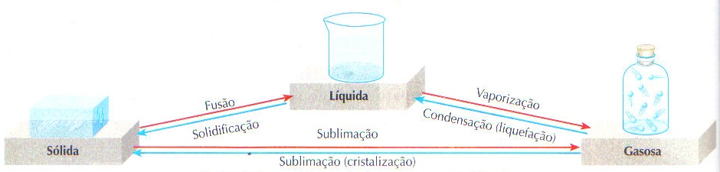
Fonte: Ramalho, Nicolau e Toledo (2003, p.66)

Quando uma substância se encontra no estado sólido e começa receber calor, a sua temperatura aumenta, assim como o estado de agitação das suas moléculas. Se continuarmos com esse aquecimento, a agitação molecular se tornará tão intensa que as ligações entre as moléculas irão se romper. A partir desse momento, a energia que está sendo transferida na forma de calor não será mais utilizada para o aumento da agitação molecular, mas sim, para a quebra das ligações moleculares. Essa quebra nas ligações moleculares dará as moléculas uma maior liberdade de movimento, caracterizando a fusão ou passagem para o estado líquido (BISQUOLO, 2008).

Ramalho, Nicolau e Toledo (2003) seguem a mesma linha de pensamento,

Quando um sólido cristalino recebe calor, suas moléculas passam a se agitar mais intensamente. À temperatura de fusão, a agitação térmica é suficientemente forte para destruir a estrutura cristalina. As moléculas adquirem energia suficiente para se livrarem das adjacentes, passando a ter a liberdade de movimento característica dos líquidos. (p.66)
Esses autores caracterizam o processo durante e após a fase de fusão da seguinte forma:

Durante a fusão, a temperatura não varia, pois o calor trocado ao longo do processo corresponde à energia necessária para desfazer o retículo cristalino do sólido.
Terminada a fusão, aquecendo-se o líquido formado, a temperatura volta a aumentar, isto é, aumenta a agitação de suas moléculas. Uma vez alcançada a temperatura de ebulição, o calor recebido pelo líquido corresponde à energia necessária para vencer as forças de coesão entre as moléculas: o líquido ferve, e a temperatura não varia durante esse processo. (RAMALHO, NICOLAU E TOLEDO, 2003, p.66)

É ainda dos mesmos autores a figura 2 em que são apresentadas as mudanças de estado de agregação. A situação da ilustração A apresenta o ferro líquido em seu processo de fusão que ocorre a 1.535°C; na ilustração B o nitrogênio líquido cuja condensação ocorre a 195,8°C, sob a pressão normal; e na ilustração C, o vapor de água, que no ao sair da chaleira encontra-se a 100° C. Ao se afastar, o vapor se resfria e se condensa formando a fumaça constituída de gotículas de água líquida.

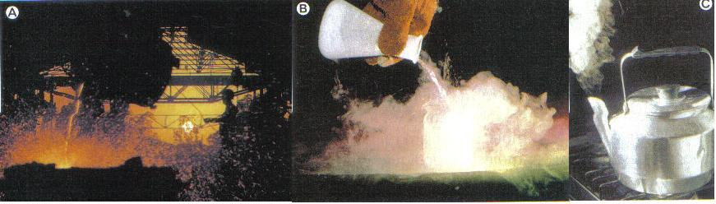
Figura 2 – Mudanças de estado de agregação

Fonte: Ramalho, Nicolau e Toledo (2003, p.66)

Segundo Paraná (2003)

O aquecimento do líquido faz com que suas moléculas se movimentem ainda mais, até que, no ponto de ebulição, elas perdem a coesão e ganham o espaço na forma de vapor. A ebulição é a passagem turbulenta do estado líquido para o gasoso; quando essa passagem se dá à temperatura ambiente, é chamada de evaporação. (p. 159, grifo do autor).

A siderurgia não-convencional, como é o caso da empresa em que o processo de mudança de fase foi estudado, usa fornos elétricos em lugar dos altos-fornos a carvão e consome a sucata em lugar do minério de ferro. Este tipo de procedimento, tem sido cada dia mais usado, em decorrência do seu compromisso como meio ambiente, uma vez que a reciclagem de resíduos de metal tem grande importância para a diminuição do lixo. De acordo com Assis e Teixeira (2001),

Cada lingote de aço de 500 quilos que sai da aciaria para a laminação é o resultado do reaproveitamento de quantidade equivalente a restos de ferro, aço, latas, arames, cabos, telas, entre outros materiais que podem vir tanto de resíduos domésticos quanto das sobras das estamparias industriais e do desmonte de carros velhos ou navios desativados. (p.27)

A figura 3 descreve as etapas do processo de mudança de fase do ferro na siderurgia, desde a coleta da sucata, como mencionado acima, seu derretimento até sua etapa final em que ele ganha novas formas conforme produtos ofertados.

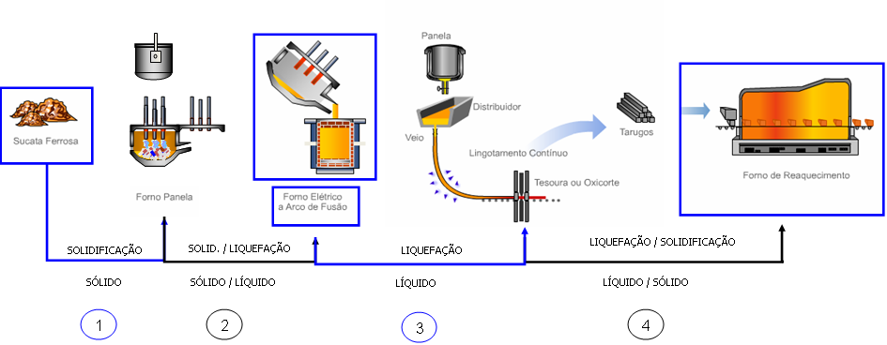
Figura 3 – Mudanças de fase do ferro no processo siderúrgico

Fonte: Gerdau (2008)

Com base nos dados obtidos em campo, a etapa 1 consiste no início do processo quando a sucata armazenada em pátio específico é coletado através de pontes rolantes com eletroímã e depositada em enormes paletas que são transportadas para Aciaria iniciando o processo 2, em que a sucata que encontra-se na paleta é submetida a uma tensão aplicada pelo forno elétrico a arco de fusão de 13.000 W. Essa tensão é necessária para diminuir a força de coesão dos átomos proporcionando ao ferro uma fase líquida, processo caracterizado por liquefação quando inicia-se a etapa 3 já com ferro em seu estado totalmente líquido a uma temperatura de 1535º C. É nessa etapa que alguns ingredientes como oxigênio, manganês, silício etc são inseridos na panela com o objetivo de alcançar a composição desejada do produto para aplicações futuras. Na transição da etapa 3 para a 4 o ferro retorna para seu estado sólido através de um processo de lingotamento contínuo caracterizando o processo de solidificação. Nas etapas 4 e 5 o ferro está em seu estado sólido bem definido sendo moldado por processo de tração e compressão para obtenção das formatos finais para comercialização.

Capítulo 3 - Metodologia da pesquisa

Esta pesquisa pode ser classificada de acordo com a taxonomia proposta por Vergara (2000) quanto aos fins e quanto aos meios de investigação. Ele observa que “os diversos tipos de pesquisa não são mutuamente excludentes” (p. 49). As deficiências de determinados procedimentos podem ser compensadas pela utilização conjunta e complementar de diferentes tipos de pesquisas, visando à melhor compreensão e capacidade de explicação do objeto ou fenômeno estudado.

Quanto aos fins, a pesquisa caracteriza-se como exploratória e descritiva. Exploratória porque é uma investigação empírica que tem por finalidade refinar conceitos, enunciar questões e hipóteses para investigações subseqüentes sobre o assunto em questão (DENCKER; VIA, 2001, p. 59).

Na visão de Gil (2002)

As pesquisas exploratórias têm como objetivo proporcionar ou a construir hipóteses.Pode-se dizer que estas pesquisas têm como objetivo principal o aprimoramento de idéias ou a descoberta de intuições. Seu planejamento é, portanto, bastante flexível, de modo que possibilite a consideração dos mais variados aspectos relativos ao fato estudado (p.41).

A pesquisa é considerada descritiva, porque conforme Gil (2002):

É aquela pesquisa cujo objetivo primordial é a descrição das características de determinada população ou fenômeno ou, então, o estabelecimento de relações entre variáveis. São inúmeros os estudos que podem ser classificados sob este título e uma de suas características mais significativas está na utilização de técnicas padronizadas de coleta de dados, tais como o questionário e a observação sistemática (p.42)

Ainda considerando a pesquisa descritiva, Samara e Barros (2002) afirmam que

Estudos descritivos procuram descrever situações de mercado a partir de dados primários, obtidos originalmente por meio de entrevistas pessoais ou discussões, relacionando e confirmando as hipóteses levantadas na definição do problema de pesquisa. (p. 30)

Quanto aos meios de investigação esta pesquisa trata-se de um levantamento, pois conforme Gil (2002)

As pesquisas deste tipo caracterizam-se pela interrogação direta das pessoas cujo comportamento se deseja conhecer. Basicamente, procede-se à solicitação de informações a um grupo significativo de pessoas acerca do problema estudado para, em seguida, mediante análise quantitativa, obterem-se as conclusões correspondentes aos dados coletados (p.50).

Considerando-se a natureza das variáveis estudadas, o presente estudo pode ser classificado como uma pesquisa quantitativa e qualitativa. Segundo Seabra (2001) este tipo de pesquisa é caracterizado:

Pelo processo de quantificação, tanto no processo de coleta de informação, como no tratamento destas por meio de técnicas estatísticas e procedimentos matemáticos.[...] representa em princípio, a intenção de garantir a precisão dos resultados, evitando distorções de análise e interpretação (p.54)

A concepção de Samara e Barros sobre pesquisa quanti-qualitativa também mostra que “a pesquisa quantitativa buscará uma análise quantitativa das relações de consumo, respondendo a questão ‘Quanto?’ para cada objetivo do projeto de pesquisa que tenha adotado essa metodologia” ( p. 26)

Para Kirk e Miller (1986, apud Mattar, 1999, p.77), tecnicamente a pesquisa qualitativa identifica a presença ou ausência de algo, enquanto a quantitativa procura medir o grau em algo que está presente. Os autores afirmam também que há diferenças metodológicas: na pesquisa quantitativa os dados são obtidos de um grande número de respondentes, usando-se escalas, geralmente, numéricas, e são submetidas a análises estatísticas formais; na pesquisa qualitativa os dados são colhidos através de perguntas abertas (quando em questionários), em entrevistas individuais em profundidade e em teste projetivos. É possível que numa mesma pesquisa e num mesmo instrumento de coleta de dados haja perguntas quantitativas e qualitativas.
3.1 Local da pesquisa

A localização é a descrição do local onde vai se desenvolver a pesquisa ou ser aplicado o projeto. Denomina-se de visão geo-espacial da pesquisa do respectivo projeto (LEITE, 2004, p. 152).

A pesquisa foi realizada na Escola de Ensino Fundamental e Médio Luiz Girão situada no Município de Maranguape. Elegeu-se essa escola para aplicar a pesquisa considerando sua proximidade com um grande pólo industrial situado em Maracanaú, inclusive a empresa de siderurgia que serviu de suporte para o experimento apresentado em sala de aula referente ao processo de mudança de fase do ferro.

A pesquisa aconteceu em 30 de setembro de 2008.

3.2 População e amostra

Segundo Lakatos e Marconi (2001, p. 108), universo ou população é o conjunto de seres animados ou inanimados que apresentam características em comum. Ainda para os autores, amostra constitui-se de uma porção ou parcela, convenientemente selecionada do universo ou população.

De acordo com Leite (2004),

A população, denominada também de universo da pesquisa é formada por todos os elementos, - pessoas, animais ou objetos, - que compõem o todo que vai ser pesquisado; amostra é o percentual deste todo que vai representá-lo como objeto da pesquisa e sob o qual se levanta os dados e informações que serão analisados e interpretados no resultado da pesquisa (p.152 grifos do autor)

Malhotra (2001) define população como “o agregado ou soma, de todos os elementos que compartilham algum conjunto de características comuns, conformando o universo para o problema de marketing”(p. 301). Sâmara e Barros (1997) classificam amostra como “uma parte de um universo ou população, com as mesmas características destes” (p. 68). Para os autores, uma vantagem de trabalharmos com amostra é que, dependendo das proporções da população em estudo, é praticamente impossível pesquisar todo o universo.

O planejamento da amostra de uma pesquisa é uma etapa que exige máxima atenção, pois é fundamental determinar, com precisão, quais características da população em estudo da qual será extraída a amostra, estará apta a responder a pesquisa, atendendo aos objetivos propostos pelo projeto.

Vergara (1998, p. 48) classifica amostra não-probabilística por acessibilidade, onde a amostra é levantada longe de qualquer procedimento estatístico, selecionando elementos pela facilidade de acesso a eles. Já a amostra não-probabilística por tipicidade é construída pela seleção de elementos que o pesquisador considere representativos a população-alvo.

Para Mattar (1999), a amostragem não-probabilista é “aquela em que a seleção dos elementos da população para compor a amostra depende, ao menos em parte, do julgamento do pesquisador ou do entrevistador em campo” (p. 268).

O autor ainda contribui deixando claro que na amostragem não-probabilista a decisão do pesquisador é determinante para essa natureza.

A amostragem não-probabilística é classificada como por conveniência, onde são selecionadas como o próprio nome diz, por alguma conveniência do pesquisador. Também há amostra não-probabilística por julgamento, a suposição básica é como um bom julgamento e estratégia adequada, podem ser escolhidos os casos a serem incluídos e, assim, chegar amostras que sejam satisfatórias para a necessidade da pesquisa (MATTAR, 1999, p. 271-272)

Nesse contexto, a amostra das turmas de segundo ano do ensino médio foi considerada como não-probabilística, já que não utiliza mecanismos percentuais de escolha e também pode ser considerada por julgamento do pesquisador. No caso desta pesquisa, foi considerado como universo o conjunto de seis turmas do segundo ano do ensino médio compostas, no total, de 303 alunos matriculados. A amostra foi composta por duas turmas do segundo ano, num total de 66 alunos que participaram da pesquisa. Durante a apresentação e análise dos dados foram classificados como segundo ano A a turma do turno manhã e segundo ano C, a turma do turno da tarde.

3.3 Instrumentos e técnicas de coleta de dados

Para a realização da pesquisa foi utilizado como instrumento de coleta de dados um questionário. O autor optou pela utilização desta ferramenta por entender ser uma forma eficiente de obter os dados desejados e por considerar que, à medida que o respondente for sendo indagado quanto às perguntas, facilitará a adaptação da linguagem e enriquecimento da coleta de dados.

De acordo com Gil (2002), pode-se verificar que o questionário “constitui o meio mais rápido e barato de obtenção de informações, além de não exigir treinamento de pessoal e garantir o anonimato” (p. 115). Para o autor, o questionário consiste basicamente em traduzir os objetivos específicos da pesquisa em itens bem redigidos.

Segundo Andrade (2002), técnica é a instrumentação específica da coleta de dados, podendo ser dividida em documentação indireta e documentação direta.

Documentação direta abrange: observação direta intensiva e observação direta extensiva. A primeira compreende as técnicas de observação propriamente ditas e as entrevistas. A segunda, técnicas empregadas, principalmente, na coleta de dados das pesquisas de campo”. (p. 33).

Quanto às técnicas de pesquisa foram utilizadas documentação direta, no levantamento de dados na própria escola de ensino médio; e documentação direta extensiva, utilizando como instrumento de coleta de dados um formulário estruturado.Nogueira apud Lakatos e Marconi (2003) define formulário da seguinte forma:

Uma lista formal, catálogo ou inventário destinado à coleta de dados resultantes quer da observação, quer de interrogatório, cujo preenchimento é feito pelo próprio investigador, à medida que faz as observações ou recebe as respostas, ou pelo pesquisador, sob sua orientação (p.212).

3.4 Técnicas de análise e sistemas utilizados

Segundo Sâmara e Barros (1997, p. 79), tabulação de dados é a padronização e codificação das respostas de uma pesquisa, ou seja, a maneira ordenada de dispor os resultados numéricos para que a leitura e análise sejam facilitadas.A análise de dados é a descrição do quadro de tabulação referente aos valores relevantes.Foram utilizados como técnicas de análise dos dados coletados o software Excel como apoio para planilhas, tabelas e gráficos.

Capítulo 4 - Análise de dados e resultados

Este capítulo é destinado para a análise da percepção dos alunos do segundo ano do ensino médio da Escola de Ensino Fundamental e Médio Luiz Girão acerca do conceito de mudança de fase do ferro ocorrido no processo siderúrgico. Participaram da pesquisa os alunos do 2º ano A manhã e os do 2º ano C tarde.

4.1 Caracterização do cenário da pesquisa

O corpo discente é composto pela totalidade dos alunos validamente matriculados. Essa pesquisa foi aplicada aos alunos do segundo ano do ensino médio da escola Luiz Girão de Maranguape que, de acordo com os dados coletados em campo, apresenta uma determinada quantidade de alunos desde a matrícula no início do ano até o mês em que foi aplicado o instrumental.
Constatou-se que na escola existem seis turmas de segundo ano, sendo duas no período da manhã, três no período da tarde e uma à noite, totalizando 315 alunos matriculas. Desse total, 303 continuam freqüentando a escola regularmente, ou seja, tratando-se da série em estudo, a escola possui um baixo percentual de evasão como mostra o gráfico 1, correspondendo a 4%..

Gráfico 1 - Efetivos x Desistentes
Fonte: Dados da pesquisa

A tabela 1 mostra em números absolutos a quantidade de alunos que foram matriculados e os que até o dia da aplicação desta pesquisa permaneciam assíduos, classificando cada índice com sua respectiva turma.

Tabela 1 - Quantidade de alunos do 2º ano
TURNO | Série | M. Inicial | Alunos efetivos | Desistentes
MANHÃ | 2ª A | 52 | 52 | 0
MANHÃ | 2ª B | 52 | 51 | 1
 | TOTAL | 104 | 103
TARDE | 2ª C | 53 | 52 | 1
TARDE | 2ª D | 52 | 47 | 5
TARDE | 2ª E | 53 | 51 | 2
 | TOTAL | 158 | 150
NOITE | 2ª F | 53 | 50 | 3
 | TOTAL | 53 | 50
 | TOTAL | 315 | 303 | 12
Fonte: Dados da pesquisa

Observa-se que o maior número de alunos desistentes encontra-se no turno da tarde, representando 66,7% do total, seguido do turno da noite com 25% e o turno manhã com 8,3%. Esses dados servirão de suporte para a análise de satisfação com a metodologia do ensino da Física e desempenho dos alunos no questionário aplicado em sala de aula.

Por conveniência participaram da pesquisa as turmas A e C, correspondendo aos turnos manhã e tarde respectivamente. Nesses turnos se encontram a maior quantidade de alunos efetivos o que norteou o direcionamento da aplicação da pesquisa sendo recolhido 22% da população que corresponde a 66 alunos dos 303 efetivos como mostra o gráfico a seguir.

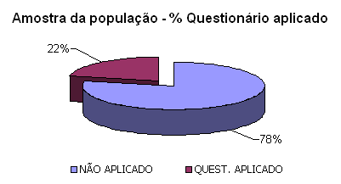
Gráfico 2 – Amostra da população: questionário aplicado

Fonte: Dados da pesquisa

4.2 Compreensão do aluno a cerca do processo de mudança de fase do ferro

A teoria relacionada ao processo de mudança de fase geralmente é apresentada em sala de aula no segundo ano do ensino médio e se caracteriza como um conceito perceptível aos olhos dos alunos, uma vez que os exemplos apresentados em livros, apostilas e citados pelos professores se restringem a simples mudanças tais como, a água na chaleira, cubo de gelo, bolinhas de naftalina. Constata-se que a aplicação da teoria se restringe a situação de sala de aula, e quando esta termina, os alunos não conseguem transpor para situações cotidianas, os conceitos que foram trabalhados na escola.

O objetivo desta pesquisa é analisar até que ponto o aluno consegue perceber o processo de mudança de fase em outras situações em que eles poderão se confrontar fora da escola, principalmente no mercado de trabalho. Para isso, foi mostrado em sala de aula um vídeo do processo de mudança de fase do ferro numa empresa de siderurgia. O autor deteve-se a filmar e apresentar aos discentes os principais pontos do processo siderúrgico em que o ferro, originalmente sucata, encontra-se no estado sólido passando para fase líquida após aplicação de uma grande tensão pelo forno elétrico a arco de fusão, caracterizando o processo de liquefação. Em seguida o ferro volta ao estado sólido através do lingotamento contínuo, processo caracterizado como solidificação, e a partir daí permanecendo sempre nesse estado até que seja coletado novamente como sucata iniciando um novo ciclo.

A primeira pergunta do questionário faz menção à compreensão do aluno acerca do processo de mudança de fase do ferro. Com o objetivo de explorar melhor esse tópico, o autor subdividiu-o em três dimensões a serem analisadas: desenho do fluxo do processo, identificação da fase do produto e nome específico de cada processo de mudança de fase.

4.2.1 Desenho do fluxo do processo

Os dados obtidos referente à primeira pergunta do questionário que explora a percepção do aluno a cerca do vídeo relacionado às mudanças de fases do ferro no processo siderúrgico, mostram que 58% dos alunos analisados conseguiram captar totalmente a idéia principal da mudança de fase do ferro e 33% entenderam parcialmente e apenas 9% demonstraram desconhecimento do processo.

Na figura 4 são apresentados alguns desenhos elaborados pelos alunos que mostram um bom nível de percepção da aula ministrada.

Figura 4 – Descrição dos alunos a cerca do processo de mudança de fase do ferro
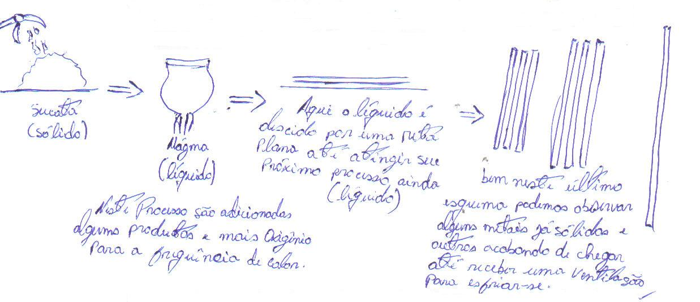

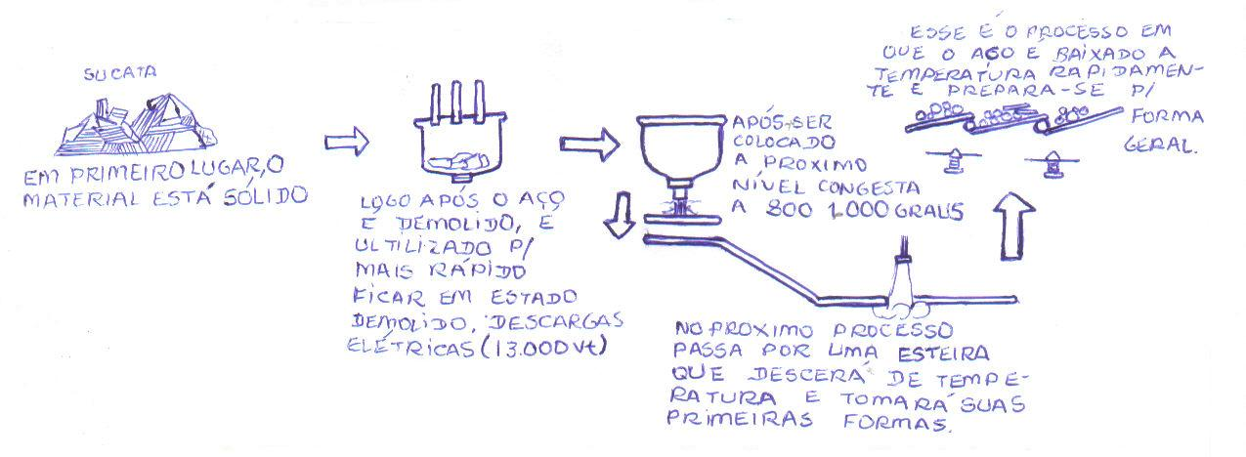
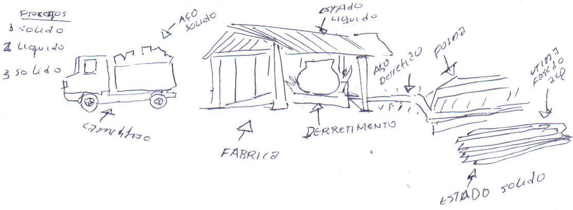
Fonte: Dados da pesquisa

Pelo percentual apresentado dos alunos que conseguiram exteriorizar o que foi ministrado conclui-se que uma aula dinâmica, diferente das aulas tradicionais de Física que estabelece poucas relações com o mundo real e vincula-se quase que exclusivamente ao mundo escolar, é muito mais eficaz. Tal estratégia pedagógica permite o estabelecimento de vínculos afetivos com a disciplina, que seriam mais duradouros.

A ilustração dos desenhos feitos pelos alunos (ver figura 4) mostra exatamente isso; até mesmo os pequenos detalhes vistos no vídeo como o início do fluxo com a coleta de sucata, citado por todos, contribui para o enriquecimento extra-escolar. A reciclagem de sucata ferrosa é uma iniciativa sustentável que elimina consideravelmente a necessidade de utilização de minério de ferro extraído do solo para a produção do aço.
O processo de mudança de fase é um assunto que foi visto antes da aplicação dessa pesquisa e não é descartada a possibilidade de já ter sido esquecido por parte dos discentes. No entanto, as imagens ilustradas em cada questionário mostram como o vídeo e o assunto citado acima foram empolgantes resultando na participação espontânea de todos os presentes do 2º ano A e C.

A tabela 2 mostra o percentual de alunos que desenharam o esquema da experiência dentro dos parâmetros de análise estabelecido pelo autor. Os resultados foram classificados em três categorias, quais sejam:
:
- Concordo totalmente foi dada a todos que citaram os principais pontos do processo de mudança de fase que são: sucata → forno ou panela de derretimento → lingotamento contínuo → forno de resfriamento → produto final. Não foi necessário que eles citassem os nomes técnicos, mas que o esquema ficasse claro o suficiente no aspecto geral em que o ferro chega na forma de sucata, passa por um processo de derretimento para após ganhar a forma dos produtos desejados.
- Concordo parcialmente significa que o aluno conseguiu descrever uma boa parte do processo, porém houve alguma informação discordante.
- Discordo parcialmente/totalmente ficou para os desenhos sem coerência.

Tabela 2 - Ilustração do fluxo do processo siderúrgico
2º Ano A
Descrição do processo | Qnt | %
Concordo totalmente | 17 | 47%
Concordo parcialmente | 16 | 44%
Discordo parcialmente / totalmente | 3 | 8%
 | 36
2º Ano C
Descrição do processo | Qnt | %
Concordo totalmente | 21 | 58%
Concordo parcialmente | 6 | 17%
Discordo parcialmente / totalmente | 3 | 8%
 | 30
2º Ano - Total
Descrição do processo | Qnt | %
Concordo totalmente | 38 | 58%
Concordo parcialmente | 22 | 33%
Discordo parcialmente / totalmente | 6 | 9%
 | 66
Fonte: Dados da pesquisa

Em análise conjunta, os dados da tabela mostram que 58% dos alunos demonstraram, através de seus desenhos, que entenderam totalmente a visão geral do processo de mudança de fase, enquanto que 33% entenderam parcialmente e 9% não mostraram coerência. Esses percentuais podem ser visto no gráfico 3.

Gráfico 3 - Descrição do fluxo quanto ao entendimento do aluno

Fonte: Dados da pesquisa

A figura 5 ilustra um fluxo desenhado por um aluno que se enquadra na categoria parcialmente correto. O aluno consegue captar a idéia que o material chega na forma sólida à empresa e mesmo ele não tendo escrito passo a passo como feito na figura 4, percebe que segue-se o processo de derretimento quando o ferro encontra-se na fase líquida. O erro percebido nessa imagem e em outras similares é que o discente finaliza o processo com o ferro em forma gasosa. Embora exista o superaquecimento do metal e que gere uma poeira suspensa no ar, a fase final volta a ser o ferro sólido já com uma moldura definida.

Figura 5 – Fluxo parcialmente correto
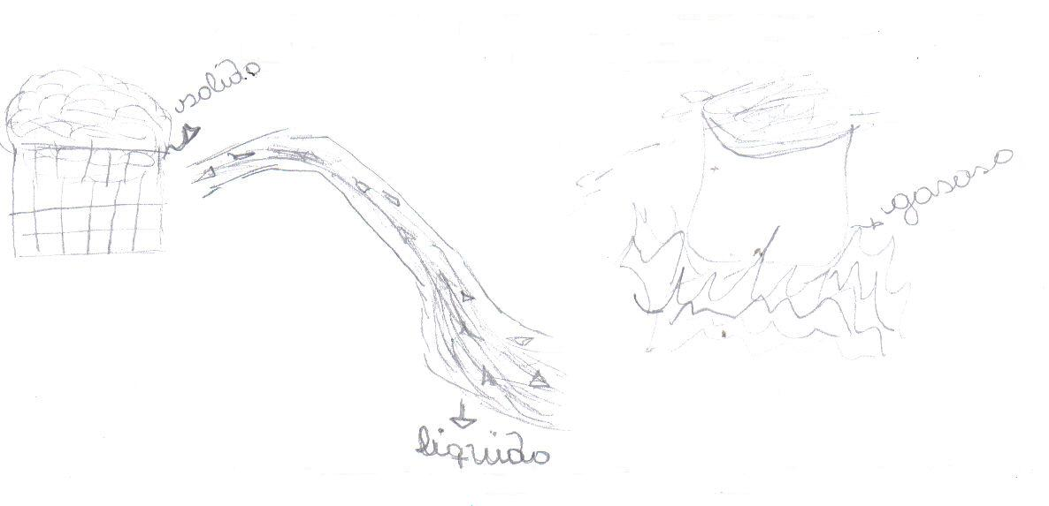
Fonte: Dados da pesquisa

A figura 6 mostra que o aluno não conseguiu organizar suas idéias desenhando o fluxo na seguinte ordem: gasoso → sólido → sucata modelada → líquido, totalmente diferente do que foi apresentado em sala de aula. Isso revela que é expressivo o potencial de uma aula mais voltada para a realidade, mas que continuarão existindo alunos com mais dificuldade de assimilar o que está sendo passado, embora seja em número bem menor.

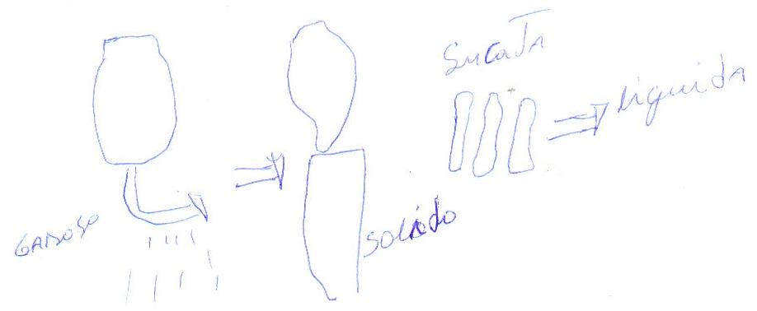
Figura 6 – Fluxo sem coerência

Fonte: Dados da pesquisa

4.2.2 Identificação da fase do ferro no processo siderúrgico

Na figura 3 apresentada anteriormente pode-se observar que o metal passa por diversas etapas até chegar as suas formas desejadas. Um dos interesses do autor era explorar a identificação, por parte do aluno, se o ferro estava no estado sólido, líquido ou gasoso, uma vez que isso é fundamental para um estudo de análise de mudança de fase.
Conforme os dados apresentados na tabela 3 pode-se observar que, na análise geral, 50% citaram corretamente as fases que são: sólido → líquido → sólido. A maior dificuldade na identificação das fases se deu nos alunos do turno da manhã em que apenas 39% responderam corretamente, enquanto no turno da tarde 53% acertaram, 44% identificaram parcialmente e 6% não citaram em que fase se encontrava o ferro.

Tabela 3 - Identificação da fase do ferro no processo siderúrgico
2º Ano A
Identificação das fases | Qnt | %
Concordo totalmente | 14 | 39%
Concordo parcialmente | 19 | 53%
Discordo parcialmente / totalmente | 3 | 8%
 | 36
2º Ano C
Identificação das fases | Qnt | %
Concordo totalmente | 19 | 53%
Concordo parcialmente | 10 | 28%
Discordo parcialmente / totalmente | 1 | 3%
 | 30
2º Ano - Total
Identificação das fases | Qnt | %
Concordo totalmente | 33 | 50%
Concordo parcialmente | 29 | 44%
Discordo parcialmente / totalmente | 4 | 6%
 | 66
Fonte: Dados da pesquisa

O gráfico 4 mostra o percentual das duas turmas relacionado a identificação das fases do ferro.

Gráfico 4 – Identificação das fases do ferro

Fonte: Dados da pesquisa

O percentual atribuído a categoria discordo parcialmente/totalmente diminuiu comparando o gráfico 3 com o 4 porque 3 alunos, embora não tenham feito o fluxo como foi pedido descreveram perfeitamente o processo identificando cada fase em que o ferro se encontrava.

No capítulo dois foi visto que há seis mudanças de fases possíveis: fusão, vaporização, condensação (liquefação), solidificação, sublimação e sublimação (cristalização) conforme Ramalho, Nicolau e Toledo (2003). De acordo com o site da empresa siderúrgica em estudo e com base no vídeo apresentado na escola Luiz Girão, tratando-se do processo de mudança de fase do ferro há duas mudanças de fases bem claras que é a liquefação ocorrida quando o ferro é derretido e a solidificação quando esse, após ser derretido, ganhar uma nova forma sólida.

A terceira dimensão da primeira questão do questionário buscou avaliar o aluno quanto à identificação do nome específico de cada processo de mudança de fase e as respostas não foram satisfatórias, pois 100% dos alunos não citaram o nome atribuído a cada mudança de fase.
Esse percentual levanta inúmeras indagações e vale a pena mencionar algumas. A primeira é com relação à compreensão do que foi solicitado. O autor defende a idéia que há clareza nos três pontos pedidos na questão: desenhar o esquema, identificar as mudanças de fases ocorridas e citar o nome específico de cada processo. Partindo desse pressuposto, conclui-se que não foi por falta de orientação que os alunos deixaram de responder a esse tópico.

A segunda indagação está relacionada à metodologia de ensino. Como constatado na escola, a matéria já havia sido ministrada pelo professor, então o pesquisador não chegou à escola com o intuito de relembrar a teoria, mas medir o aprendizado e reforçá-lo com uma nova estratégia. Esse fato poderá está associado ao esquecimento dos alunos quanto ao nome específico visto na teoria e não se pode descartar a hipótese de isso está ligado à maneira como se impõe o ensino de Física na instituição em que o professor faz uso do poder para gerenciar o que de acordo com Pietrocola (2001) é definido como contrato didático em que se tratando de uma espécie de jogo estabelecido entre partes (professores e alunos) na sala de aula, uma das regras básicas é que cabe aos alunos aprender para obterem sucesso nas avaliações.

Já ao professor, entre outras coisas, cabe produzir avaliações de acordo com as possibilidades dos alunos, isto é, previsíveis a partir do que é ministrado na sala de aula. Nesse caso, não é de estranhar que, ao término das avaliações, os alunos rapidamente se esqueçam de tudo o que foi ministrado na classe já que os mesmos cumpriram com a obrigação de responder a avaliação periódica estabelecida pela escola.

4.3 Correlação da teoria estudada em sala de aula com exemplos observados no dia-a-dia.

A pesquisa teve o intuito de mostrar através de um vídeo o fluxo da mudança de fase do ferro no processo siderúrgico. O uso deste recursos fortalece a importância de levar para as salas de aulas métodos dinâmicos e interativos onde através de práticas, experiências e vídeos podem ser ministradas aulas mais participativas e envolventes, o que facilita o entendimento dos alunos quanto à associação de física ensinada em sala com fenômenos que acontecem no dia-a-dia.

Os dados apurados mostram que 80% das avaliações foram satisfatórias. Das respostas satisfatórias 44% foram classificas com totalmente corretas e 36% parcialmente corretas. Os 20% restantes foram classificados como: 12% respostas incompletas e 8% respostas incorretas como mostra o gráfico 5.

Gráfico 5 – Mudanças de fase observadas no dia-a-dia

Fonte: Dados da pesquisa

Os números, se analisados isoladamente, mostram que os alunos estão muito bem e que conseguem correlacionar a teoria com a prática, porém o gráfico 6 mostra que a similaridade de respostas obtidas leva a crer que é limitada essa correlação.

Gráfico 6 – Fenômenos associados a mudanças de fases percebidas pelos alunos
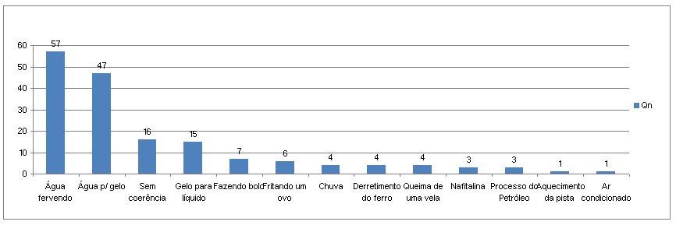
Fonte: Dados da pesquisa

Verifica-se que os maiores índices de respostas estão relacionados à mudança de fase da água seja para o sólido, líquido ou gasoso, exemplo corriqueiro nos livros e apostilas como foi citado anteriormente. Em seguida, as respostas sem coerência em que o aluno cita apenas nomes de eletrodomésticos do tipo geladeira, fogão e carro sem nenhuma informação complementar.

Se a grande maioria dos alunos citou a água é natural que questionamentos do tipo qual utilidade desse conhecimento no dia-a-dia, aonde vou aplicá-lo, se tem algum impacto positivo para o mercado de trabalho façam parte da vida dos estudantes. Nessa hora é preciso tomar os devidos cuidados para que o conhecimento físico não passe a ser visto como um lastro que deve ser rapidamente abandonado, pois já tendo cumprido sua função no contrato didático anterior, passe a ser encarado como cultura inútil.

Explorando as respostas das duas turmas de segundo ano, observa-se que há um desnível entre a turma da manhã com a da tarde. O nível de entendimento dos alunos do 2º ano C - tarde é superior aos alunos da manhã e levando em consideração que o número de evasão da tarde foi superior ao período da manhã, acredita-se que os alunos assíduos do período da tarde são mais comprometidos em sua formação escolar como mostram os gráficos 7 e 8 a seguir.

Gráfico 7 – Avaliação do entendimento da turma do 2º ano A - manhã
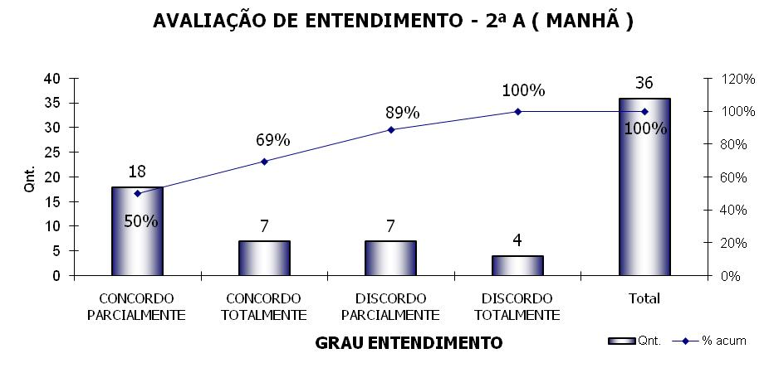

Fonte: Dados da pesquisa

Gráfico 8 – Avaliação do entendimento da turma do 2º ano C – tarde

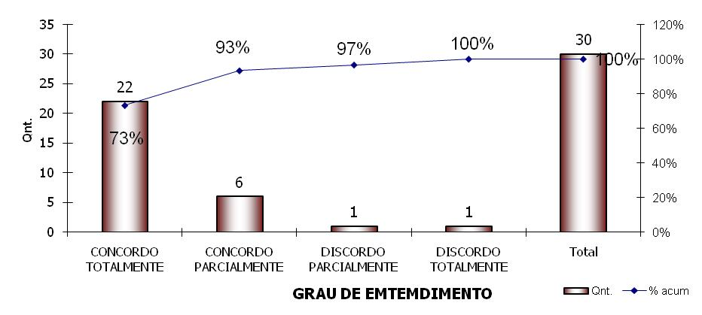

Fonte: Dados da pesquisa

Os gráficos de Pareto esclarecem a diferença entre as turmas. Enquanto há 73% de respostas totalmente corretas na turma da tarde, para a mesma análise no turno manhã há apenas 19% totalmente corretas. Também chamaram atenção as respostas totalmente sem coerência que, na turma A tem-se 11% e na C somente 3%. Considerando que o professor, o material utilizado e a avaliação são os mesmos alguns fatores podem justificar esse desnível como: motivação e comprometimento.
4.4 O ensino da física ministrado na escola e sua utilidade no dia-a-dia.

De maneira abrangente, quando se escuta falar sobre o estudo da física no ensino médio a sensação que fica é de aversão. Os alunos não demonstram interesse e nem simpatia pela disciplina Sabe-se que vários são os fatores que contribuem para este quadro e, entre eles, a prática docente também tem sua parcela de responsabilidade neste triste panorama. Alguns professores insistem em práticas tradicionais, resistindo às mudanças e preferindo continuar com um modelo há muito enraizado da prática de ensino, onde a física é apresentada como um emaranhado de equações matemáticas descontextualizadas das vivências dos alunos.

Na busca de conhecer a opinião dos alunos da escola Luiz Girão acerca do ensino da Física foi aplicada uma questão em que eles expressariam como está à receptividade da disciplina e a sua utilização no dia-a-dia, além disso, eles também poderiam apontar suas críticas e sugestões.

Unificando as duas turmas foi obtido os preocupantes percentuais apresentados no gráfico 9.

Gráfico 9 – Satisfação dos alunos acerca do ensino da física
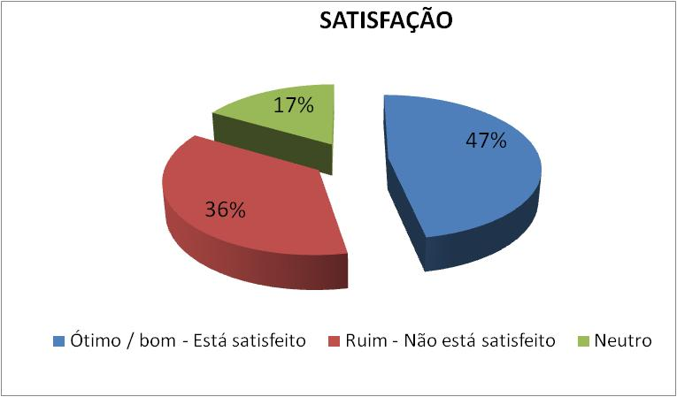

Fonte: Dados da pesquisa

O gráfico 9 mostra a opinião dos alunos quanto ao nível de satisfação do ensino da Física ministrado em sala. Observar-se que 36% dos alunos estão insatisfeitos com a metodologia praticada, o que faz levantar um questionamento de quanto essa desmotivação pode afetar a participação assídua e comprometida dos alunos que compõem os 47% dos que estão satisfeitos com a metodologia e se sentem confortáveis com o ensinamento. Outro agravante da análise refere-se aos 17% dos discentes que não têm opinião formada da metodologia aplicada. Isso é preocupante, uma vez que, o que esperar de um aluno que aparentemente sente dificuldade em ter um parecer concreto da atual metodologia utilizada?

Já que o resultado foi tão intrigante, resolveu-se explorar mais a questão a fim de descobrir quem são esses alunos insatisfeitos. O que se obteve foi que os maiores números de insatisfação concentram-se no 2º ano A, onde, em resultados anteriores foi evidenciado também um nível de compreensão inferior ao 2º ano C, como mostra o gráfico 10.

Gráfico 10 – Satisfação dos alunos do 2º ano – A e C

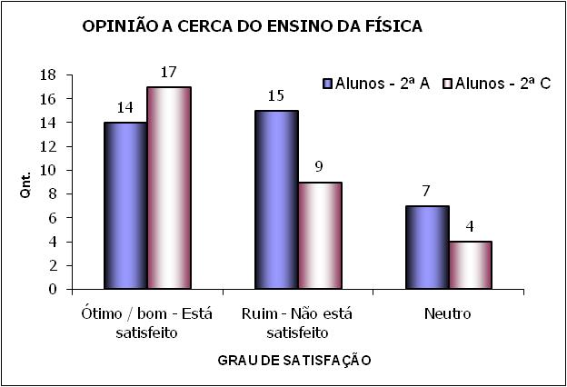
Fonte: Dados da pesquisa

Tanto os fatores internos como externos podem estar impactando nesses resultados, mas é válido mencionar que os materiais utilizados nas duas turmas são os mesmo, assim como o professor. Os principais motivos descritos como causadores da insatisfação foi a falta de correlação entre teoria e prática, aulas sem dinamismo, a não-compreensão da linguagem física utilizada pelo professor, enfim, aulas sem um diferencial atrativo.

Em contrapartida, os que se mostraram satisfeitos disseram que apesar da matéria não ser de fácil entendimento consideram-na essencial para a compreensão dos fenômenos atuais.

Apesar das respostas obtidas, a instituição informou que tem buscado acompanhar as reforças para o ensino médio e que busca adaptar o conteúdo a ser ministrado de acordo com a matriz fornecida pelo Centro Regional de Desenvolvimento da Educação (CREDE) e a LDB assegura que as unidades escolares podem adequar seus conteúdos curriculares de acordo com as características regionais, locais e da vida de seus alunos.

Com base nas dificuldades apresentadas, a interdisciplinaridade e a contextualização, segundo propõem a reforma, podem possibilitar a reorganização das experiências dos agentes da escola, de forma que revejam suas práticas, discutam sobre o que ensinam e como ensinam.

Por meio da contextualização seria possível relacionar disciplinas com o cotidiano dos alunos, com a realidade das escolas, com as características locais e regionais. Isso significa, em outras palavras, conseguir uma sintonia entre a interdisciplinaridade e a contextualização como indica a nova formulação curricular definida pelo MEC e pelo CNE.

6 CONCLUSÃO

O estudo aqui desenvolvido teve como objetivo geral analisar a importância dos conceitos físicos através de um estudo de caso com base na percepção dos alunos de Ensino Médio acerca do processo de mudança de fase ocorrido com o ferro numa empresa de siderurgia.

Foi utilizado um questionário estruturado para análise da postura dos alunos mediante a metodologia utilizada em sala de aula, a correlação que eles fazem entre a teoria e prática e até mesmo apontar oportunidades de melhorias conforme as respostas obtidas. Durante a pesquisa pode-se observar que, de imediato, os discentes ficaram receosos por saberem que teriam que responder um questionário e isso é fruto da visão que eles possuem sobre as temidas avaliações periódicas, mas o filme que foi apresentado, feito pelo autor dentro de uma empresa de siderurgia, despertou um imenso interesse e logo conquistou a atenção e a receptividade, garantindo a participação de todos os alunos presentes tanto do segundo ano manhã como os da turma da tarde.

Conforme os dados apurados dos 66 alunos, pode-se verificar que a primeira questão do questionário estruturado responde ao objetivo específico que visa conhecer o nível de compreensão do aluno acerca da mudança de fase do ferro no processo siderúrgico. Com o objetivo de explorar melhor esse tópico, o autor subdividiu-o em três dimensões que foram analisadas: desenho do fluxo do processo, identificação da fase do produto e nome específico de cada processo de mudança de fase. Tratando-se do desenho do fluxo viu-se que 58% responderam totalmente correto ao que foi apresentando, seguido de 33% de respostas parcialmente corretas e 9% de respostas incoerentes. Pelo percentual apresentado dos alunos que conseguiram exteriorizar o que foi ministrado conclui-se que uma aula dinâmica, diferente das aulas tradicionais de Física que estabelece poucas relações com o mundo real e vincula-se quase que exclusivamente ao mundo escolar, é muito mais eficaz. Tal estratégia pedagógica permite o estabelecimento de vínculos afetivos com a disciplina, que seriam mais duradouros.

A identificação por parte do estudante se o ferro esta no estado sólido, líquido ou gasoso é fundamental para um estudo de análise de mudança de fase. No processo de identificação das fases do ferro na análise geral, 50% citaram corretamente as fases que são: sólido → líquido → sólido, 44% parcialmente correto e 6% ficou dentro da categoria discordo totalmente.

Os dados apurados mostram que a maior dificuldade de todos os alunos está na identificação do nome específico de cada processo de mudança de fase em que 100% dos alunos não citaram o nome atribuído a cada processo. Para esse resultado houve uma forte indagação relacionada à metodologia de ensino. Como constatado na escola, a matéria já havia sido ministrada pelo professor, então o pesquisador não chegou à escola com o intuito de relembrar a teoria, mas medir o aprendizado e reforçá-lo com uma nova estratégia. Esse fato poderá está associado ao esquecimento dos alunos quanto ao nome específico visto na teoria e não se pode descartar a hipótese de isso está ligado à maneira como se impõe o ensino de Física na instituição em que o professor faz uso do poder para gerenciar o contrato didático em que uma das regras básicas é que cabe aos alunos aprender para obterem sucesso nas avaliações. Já ao professor, entre outras coisas, cabe produzir avaliações de acordo com as possibilidades dos alunos, isto é, previsíveis a partir do que é ministrado na sala de aula. Nesse caso, não é de estranhar que, ao término das avaliações, os alunos rapidamente se esqueçam de tudo o que foi ministrado na classe já que os mesmos cumpriram com a obrigação de responder a avaliação periódica estabelecida pela escola.

A analise da correlação existente entre a teoria ensinada em sala de aula com a aplicação da física no dia-a-dia obtida através da segunda pergunta do questionário responde a outro objetivo específico desta pesquisa. Os dados apurados mostram que 80% das avaliações foram satisfatórias. Das respostas satisfatórias 44% foram classificas com totalmente corretas e 36% parcialmente corretas. Os 20% restantes foram classificados como: 12% respostas incompletas e 8% respostas incorretas. Em estudo mais profundo chegou-se a conclusão que é limitada essa correlação entre teoria e prática, as respostas confirmam que os professores continuam explorando os exemplos básicos como a água nas suas diversas fases e pouco trabalhando a percepção dos alunos na compreensão que a física está presente em diversas áreas da vida. O cotidiano moderno gera desafios ao entendimento muito diferentes de décadas passadas e a influência cada vez maior da tecnologia exige habilidades e atitudes que precisam ser aprendidas na escola.

Como pode ser observado o ensino da Física ainda é visto como um emaranhado de equações matemáticas descontextualizadas das vivências dos alunos. Especificamente na Escola Luiz Girão há 47% de estudantes que se dizem satisfeitos com a metodologia ministrada, mas 36% reclamam da disciplina, da transposição de idéias, da ausência de dinamismo e da pouca ou nenhum relação com a realidade cotidiana e 17% preferiram nem opinar, ou seja, se for somado os indiferentes com os insatisfeitos, essa escola corre o grande risco de defasagem no seu ensino.

É necessário que novos meios possam ser utilizados na busca por uma aprendizagem que capacite os alunos a ganhar intimidade com o mundo através do conhecimento físico. Com a contextualização seria possível relacionar disciplinas com o cotidiano dos alunos e isso também seria possível através de parceiras tanto com empresas públicas como privadas, em que o professor poderia fazer um vídeo,como o que foi realizado na siderurgia, e elaborar uma aula mais dinâmica ou até mesmo levar os estudantes e fazer uma visita de campo.A utilização da aquisição automática de dados nas aulas experimentais de Física em nível médio ainda não é uma realidade das escolas, porém trata-se de um recurso com grandes potencialidades, não só na busca por uma aprendizagem mais significativa pelo aluno, mas também como recurso motivador nas discussões dos fenômenos físicos.
7 REFERENCIAS BIBLIOGRÁFICAS

ANDRADE, Maria Margarida de. Como preparar trabalhos para cursos de pós-graduação. 5ª ed. São Paulo: Atlas, 2002.

AURÉLIO, Buarque de Holanda Ferreira. Dicionário Aurélio básico da língua portuguesa. 1ª ed. [S. I]: Nova Fronteira, 1988.

BISQUOLO, Paulo Augusto. Mudanças de estado físico: fusão, solidificação, vaporização, sublimação e condensação. Disponível em: <http://educacao.uol.com.br/fisica/ult1700u42.jhtm>. Acesso em 26 setembro 2008.

BRASIL. MEC. Lei de Diretrizes e Bases da Educação Nacional. Lei nº 9.394/96, de 20 de dezembro de 1996. Brasília, Brasil. Disponível em: < http://www.planalto.gov.br/ccivil_03/Leis/L9394.htm>. Acesso em 21 abril 2008.

______. Parâmetros Curriculares Nacionais. Lei nº 9.394/96, de 20 de dezembro de 1996. Brasília, Brasil. Disponível em: < http://portal.mec.gov.br/seb/arquivos/pdf/baseslegais.pdf>.Acesso em 21 abril 2008.

______. Parecer. Parecer n° CEB 15/98, de 01 de junho de 1998: Diretrizes Curriculares Nacionais para o Ensino Médio. Disponível em: < http://portal.mec.gov.br/seb/arquivos/pdf/Par1598.pdf >. Acesso em 21 abril 2008.

ASSIS, Célia de; TEIXEIRA, Francisco M. P.Chama empreendedora: a história e a cultura do Grupo Gerdau: 1901-2001. São Paulo: Prêmio, 2001.

CUNHA, Luiz Antônio. O ensino profissional na irradiação do industrialismo. São Paulo: Unesp, Brasília, DF: Flacso, 2000.

DENCKER, Ada F.M. ; DA VIÁ, Sarah C. Pesquisa empírica em ciências humanas, com ênfase em comunicação. São Paulo: Futura, 2001.

GASPAR, Alberto. Física: ondas, óptica, termodinâmica. São Paulo: Ática, 2000.

GIL, Antonio Carlos. Como elaborar projeto de pesquisa. 4 ed. São Paulo: Atlas, 2002.
LAKATOS, Eva Maria; MARCONI, Marina de Andrade. Metodologia científica. São Paulo: Atlas, 2001.

LEITE, F. Tarcico. Metodologia científica: iniciação à pesquisa científica, métodos e técnicas de pesquisa, metodologia da pesquisa e do trabalho científico. Fortaleza: UNIFOR, 2004.

MALHOTRA, Naresh. Pesquisa de marketing: uma orientação aplicada. 3 ed. Porto Alegre: Bookman, 2001.

MATTAR, Fauze Najib. Pesquisa de marketing. 5. ed. São Paulo: Atlas, 1999.

OFUGI RODRIGUES, C. Inserção da teoria da Relatividade no Ensino Médio: uma nova proposta. Tese de Mestrado, UFSC, Florianópolis, 2001.

PIETROCOLA, M. Construção e Realidade: o papel do conhecimento físico no entendimento do mundo. Ensino de Física: conteúdo, metodologia e epistemologia numa concepção integradora, in Pietrocola, M. (org). Editora da UFSC/INEP, Florianópolis, 2001.

RAMALHO JÚNIOR, Francisco; Nicolau, Gilberto Ferraro; TOLEDO, Paulo Antônio de Soares. Os fundamentos da física. 5.ed.São Paulo: Moderna, 1988.

______.______.8 ed.São Paulo: Moderna, 2003.

RESNICK, Robert; Halliday, David; KRANE, Kenneth S. Física 2. 4 ed.Rio de Janeiro:JC, 1996.

samara, Beatriz Santos; BARROS, José Carlos. Pesquisa de marketing: conceitos e metodologia. 2 ed. São Paulo: Pearson Education do Brasil, 1997.

SHIROMA, Eneida Oto, MORAES, Maria Célia M. de, EVANGELISTA, Olinda. Política educacional. Rio de janeiro: DP&A; 2002.

VERGARA, Sylvia C. Projetos e relatórios de pesquisa em administração. 3ª ed. São Paulo: Atlas, 2000.

ANEXO II – QuestionárIO de Avaliação

UECE – UNIVERSIDADE ESTADUAL DO CEARÁ –
DISCIPLINA: CURSO DE LICENCIATURA EM FÍSICA
DISCIPLINA: MONOGRAFIA

PESQUISA ACADEMICA: Um estudo de caso com base na percepção dos alunos de ensino médio acerca do conceito de mudança de fase

- Desenhe um esquema da experiência feita em sala e as mudanças de fase ocorridas, indicando com setas os pontos de partida e chegada, assim como o nome específico de cada processo.

- Cite três exemplos observados no dia-a-dia que estão relacionados os processos de mudanças de fase.
_______________________________________________________________________________________________________________________________________________________________________________________________________________________________________________________________________________________________________________________________________________

3. De sua opinião a cerca do ensino da física ministrado nas escolas, mencionando a utilidade no dia a dia do que você aprende em sala de aula, assim como aponte críticas e sugestões referente à disciplina.
____________________________________________________________________________________________________________________________________________________________________________________________________________________________________________________________________________

